**آموزش وپژوهش در حسابداری**

**چکیده**

این مقاله دیدگاه دانشگاهیان حسابداری را درباره دوگانگی پژوهش حسابداری وآموزش در نظر می­گیرد. این دیدگاه با استفاده از ابزار نظرسنجی واندازه­گیری 11 بعد رابطه بین آموزش وپژوهش در رشته حسابداری نشان می­دهند.این مدل براساس گسترش ادبیات آموزش وبا در نظر گرفتن عواملی که پژوهش های حسابداری وآموزش حسابداری را ترکیب می­کند توسعه یافته است این عوامل مربوط به مسائل دانشجویان، پژوهشگران، برنامه درسی وپاداش بیرونی در دسترس است تحلیل خوشه­ای به منظور شناسایی زیر گروه­های متمایز از دانشگاهیان با روابط آموزشی وپژوهشی مشابه انجام می­شود. وسه خوشه­ی متمایزبه شرح زیر شناسایی شد:

خوشه اول (عدم هماهنگی آموزش وپژوهش)آموزش وپژوهش را به عنوان فعالیت­های متقابل منحصر به فرد می­بیند.

خوشه دوم (ارتباط آموزش-پژوهش )تدریس وپژوهش را به عنوان تقویت متقابل در نظر می­گیرد.

خوشه سوم که به ناسازگاری آموزش وپژوهش مرتبط است و برفقدان پاداش­های بیرونی برای ادغام آموزش وپژوهش تاکید می­کند وهمچنین برحسب (تمرکزبرپاداش بیرونی) است.

خوشه­ها از لحاظ جمعیت شناختی توصیف می­شوند وموانع قابل توجهی برای ادغام پژوهش حسابداری با آموزش وجود دارد این شامل نقش آموزش حرفه­ای ومقاومت بسیاری از دانشگاهیان حسابداری در دانشگاه­ می­شود.

کلیدواژه: آموزش حسابداری، پژوهش حسابداری، دانشکده­های حسابداری.

**مقدمه**

هر گونه بحث در مورد تأثیر پژوهش در کار حرفه­ای باید شامل آموزش باشد. مثلث پژوهش- آموزش و تمرین محدوده­ای از پژوهش­ها را در مورد این اتصال­ ایجاد کرد. به منظور تلاش برای رفع نواقص آموزش- پژوهش، این مقاله در سال1397 توسط دانشگاهیان شهید اشرفی اصفهانی با استفاده از روش تحلیل خوشه­ای انجام شد که در آن سه خوشه از دانشگاهیان حسابداری با استفاده از نمودارهای گسسته براساس دیدگاه آن­ها نسبت به رابطه بین تدریس و پژوهش همراه با مشخصات جمعیت­شناختی بررسی شده است.

هدف این مطالعه بررسی دیدگاه دانشگاهیان حسابداری نسبت به ارتباط بین آموزش و پژوهش است.

به طور خلاصه، این نظرسنجی شامل 11 خرده مقیاس که از ادبیات پیشین نشأت گرفته و اثر متقابل آموزش و

پژوهش را در حسابداری بررسی (اندازه­گیری) می­کند. این 11 خرده مقیاس دو عامل مرتبه بالاتر مربوطه را

اندازه­گیری می­کند و به جنبه های مثبت و منفی اشاره می­کند. این نظرسنجی به عنوان یک ابزار اندازه­گیری به

طور گسترده مورد ارزیابی قرار گرفته است و توسعه و عملکرد آن در جایی دیگر مورد استفاده قرار گرفته

است]5,4[.

زمینه های پژوهشی همچنین شامل بررسی ارتباط بین این اقدامات و تعدادی از متغیرهای جمعیت­شناختی مثل جنسیت، گروه سنی، میزان سابقه کار، علاقه­ی پژوهشی و ... می­شود.

ارتباط بین آموزش و پژوهش در حسابداری ممکن است مطلوب باشد هدف این مقاله نظرسنجی یک مدل است که 11 عامل را اندازه­گیری می­کند. حال این عوامل یا به طور مثبت به روابط آموزش و پژوهش کمک می­کند یا تاثیرات مخربی بر هر یک دارند]8[. دو مجموعه مختلف از عوامل وجود دارد که یا تشویق و یا جلوگیری از ادغام فعالیت‌های آموزشی می­کند]4[.

هنگامی که هر دو تفسیر مثبت و منفی دیده می­شود. مطابق دستورالعل با پرس­وجو نمی­توان به یک خوب یا بد جهانی دست یافت. در عوض آن را تبدیل به یک دوگانگی می­کند که در آن جنبه­های مثبت یکپارچه­سازی آموزش و پژوهش نیاز به مدیریت رضایت­بخش دارد. در این مقاله، باطراحی، تفسیر دقیق و تجربی، تحلیلی را ارائه می­دهد. وسهم این مقاله در 4 حوزه است:

1. استفاده از ابزار پژوهش جدید برای ارزیابی و ارائه دیدگاه­های دانشگاهیان حسابداری در مورد ارتباط بین آموزش و پژوهش
2. استفاده از تجزیه و تحلیل خوشه­ای روش آماری برای بررسی اینکه آیا زیر مجموعه های متمایز از حسابداران دانشگاهی با دیدگاه­های آموزشی و روابط پژوهشی مشابه وجود دارد این زیرگروه­ها نیز ارتباط بین 11 عامل گشتالت پژوهش- آموزش را بررسی می­کند. تجزیه و تحلیل خوشه­ای، تنوع درون نمونه را بررسی می­کند تا نگرش­های متفاوتی نسبت به ادغام یا تفکیک و پژوهش را در نظر بگیرد. این تکنیک اساساً تفسیری است تا بتواند شباهت و تنوع در یک نمونه را با ایجاد برخی گروه­بندی­های عادی ایجاد کند.
3. شناسایی این ­که تفاوت­های قابل توجهی بین خوشه­ها از لحاظ ویژگی­های جمعیت­شناختی و ورود به یک فعالیت انتخابی پژوهش وجود دارد.
4. ارائه شواهد تجربی به حمایت یا مخالفت با استدلال­هایی که در ادبیات حسابداری انتقادی مطرح شده است.

**پیشینه پژوهش:**

**معلمان و پژوهشگران حسابداری در دانشگاه انگلستان**:

حسابداری در اکثر دانشگاه­ها تدریس می­شود و طبیعت آموزش حسابداری دانشگاهی در انگلستان بخشی از یک موسسه­ای است که در آن کار می­کنند یا مشابه یک دانشجو است]1[.

دوره کارشناسی در اسکاتلند 4 سال و در انگلستان- ولز- ایرلند شمالی تنها 3 سال است. در اسکاتلند 3 سال اول مشابه سایر کشورها در حالی که سال آخر معمولا مفهومی در طبیعت و کمتر وابسته به رعایت الزامات اعتبار بخشی حرفه­ای است]12[.

قبل از سال 1992 تحصیلات عالی در انگلستان توسط دانشگاه­های که دارای مدرک تحصیلی و تکنیک­های پیشرفته بودند و به شورای ملی برای اعطای جوایز دانشگاهی متکی بودند ولی در سال 1992 لغو شد اما به طور ضمنی همچنان ادامه دارد. به طور خاص، تکنیک­های پیش­دانشگاهی هنوز ارتباط قوی با انجمن حسابداران مجاز خبره [1](ACCA) موسسه حسابداران مدیریت [2](CIMA) مجوز امور مالی و حسابداری دولتی [3](CIPFA) در برخی موارد آموزش و ارزیابی برنامه­های درون خود را دارد به طور مشابه در سه دهه گذشته، نقش حسابداران را مورد سوال قرار داده­اند به ویژه در توسعه مهارت­های فنی به روش متنی مثلا کریگ از مدرسان حسابداری خواسته که " به عنوان چالش­ناپذیر هر گونه ایدئولوژی تحمیل شده" مانند سرمایه ­داری مبتنی به بازار عمل نکنند]2[.

سبک نظریه (گری-2002)]7[. ماهیت شورش حسابداری بحرانی در برابر آموزه­های حسابداری سنتی، متمرکز بر نقش اساسی تجریه دانشجویی و سوء استفاده از رویکردهای تکنیکی محدود به رشته است. همزمان با پروژه حسابداری بحرانی، پژوهشگران حسابداری تنش­های جدید را در بخش­های حسابداری و مدرسه­های کسب و کار به طور کلی ترتیب داده­اند که توسط مدیریت عمومی جدید ایجاد شده است. که مایل به ایجاد سرویس­های عمومی کارآمد هستند و موارد زیر را برای آموزش و پژوهش پیشنهاد کرده است:

1. تمایز میان تدریس و دانشگاهیان پژوهشی نیاز به اصلاح دارد. پژوهش‌های موثر پژوهشگران بحرانی باید به آنها کمک کند تا مهارت­های پژوهش و دانش خود را در زمینه­های دیگر، فراتر از محافل پژوهشی کوچک گسترش دهند.
2. محققان باید اطمینان حاصل کنند که دروه­های خود شامل آموزش و پژوهش انتقادی است.
3. یک محصول جانبی ناشی از ارزیابی پژوهشی، افزایش نشریات در مجلات منجر به هزینه­های نوآورانه وپژوهش آگاهانه می­شود.

کمبود دکترای حسابداری در آمریکا و انگلستان باعث شده که آن­ها را مجبور کند تا کارکنان غیرحرفه­ای استخدام کنند. آموزش برای دانشجویان حسابداری حرفه­ای در انگلستان و ارائه تحصیلات مقدماتی که توسط یک دانشگاه انگلیس تایید و نظارت بر برنامه خود را تامین می­کند، وجود دارد]12[.

در 130 سال گذشته تاریخ حسابداری یک مبارزه مشروعیت را برجسته می­کند که در آن حسابداری به عنوان یک حرفه در کنار سایر گروه­های شغلی مانند حقوق، پزشکی با ادعاهای قابل قبول به رسمیت شناخته شد.

انتشار در مجلات برجسته در حال حاضر سهم از کتاب­های درسی است. به طور خلاصه با توجه به ارتباط بین تمرین حرفه­ای وپژوهش، بحث در مورد مدت زمان طولانی است. سازگاری با پژوهش‌ها در آموزش حسابداری تاریخچه­ای مشابه و طولانی دارد اگرچه کمتر شناخته شده است. تنش بین مهارت حرفه­ای و تحقیقات حسابداری دانشگاهی در سال 2015 در کمیسیون راهبردی آمریکا به رهبریAICPA[4] برای ارتقای حرفه­ای­تر افراد در حسابداری انجام شد. اگرچه کمیسیون راهبردی یک طرح برای آموزش حسابداری در آینده را تعیین می­کند، به طور بین­المللی تا مدت­ها استخدام حسابدار تنها با مدرک دکترا مطرح بود و یک شرط بود]10[.

مشارکت برای یک فرد آکادمیک اغلب به اهداف شغلی مهم در دستیابی به ترویج تبدیل می­شود در حالی­که محرومیت می­تواند منجر به انتقال یک قرارداد تدریس یا انحراف یا بازنشستگی زودهنگام شود.

نیوزلند تمرینات انتخابی قابل مقایسه­ای را که استرالیا ایجاد کرده است را دنبال می­کند به طوری‌که روابط بین پژوهش و عمل حرفه­ای تاکنون موضوع تفسیر قابل ملاحظه­ای است ما استدلال می­کنیم که اتصال یا عدم آن بین آموزش و پژوهش در حال حاضر در حسابداری حیاتی است.

فقدان پیوند اساسی بین آموزش و پژوهش ممکن است منجر به کاهش پژوهش‌های حسابداری شود

**رابطه آموزش و پژوهش**

شایان ذکر است: در ادبیات آموزشی، واژه پژوهش مورد استفاده در ارتباط با پژوهش- آموزش بیشتر از آن که معنی پژوهش‌های کارمندان را بدهد معنی دانشجوی پرسشگر می­دهد.

پژوهش را می­توان به عنوان سطوحی در کنار دو محور تفسیر کرد محور عمودی یک پیوستگی را توصیف می­کند، جایی که دانش­آموزان یک قطب مخاطب هستند، یا فقط گیرنده­های منفعل دانش- پژوهش هستند و از طرف دیگر شرکت­کنندگان فعال یا سازندگان دانش هستند. محور افقی یکپارچگی را از تأکید بر محتوا پژوهش به تمرکز بر فرآیند پژوهش و مشکلات پژوهش تبدیل کرده است. به نوبه خود این دو محور 4 محدوده را نشان می­دهد: رهبری پژوهش، تحقیق و پژوهش، پژوهش­گرایی و یادگیری مبتنی بر پژوهش.

برنامه درسی پس از آن که به طور گسترده توسط عملیات موجود تعیین می­شود، که توسط پژوهش‌های گذشته و روش­ها، تکنیک­ها و مقررات مطلع شود. کتاب­های درسی، به جای اینکه بیشتر مدرن یا دارای تفکر نوآورانه باشند، اغلب آموزش را پشتیبانی می­کند]6[. محدوده­ی کارهای پژوهشی متفاوت است از کارهایی که در آن دانشجویان با مقالات و یافته­های معاصر کار می­کنند.

**سؤالات پژوهش**

بررسی ادبیات پشین نشان می‌دهند که روابط بین پژوهش وآموزش یک مزیت کلی نسیت. اما متضاد است. بعضی از دانشگاهیان از این مفهوم که آموزش تدریجی وپژوهش کیفی دست به دست هم می‌دهند، بسیار حمایت می‌کند.

نویسندگان دیگر،ضرورت آموزش وپژوهش را به هم پیوند می‌دهند. ماهیت غیر قطعی پژوهش و ارتباط های آموزشی در ارتباط با رشته حسابداری باعث سه سوال پژوهش می‌شود.

1-ویژگی‌های تعریف آکادمی حسابداری در ایران از لحاظ سابقه کار،علاقه مندی‌های پژوهشی وتوانمدی‌های آن‌ها ؟

2-آیا بین دانش‌آموختگان حسابداری با نمودار‌های حاصل از ارتباط بین آموزش-پژوهش طبقه‌ بندی وجود دارد؟

3-مشخصات جمعیت شناختی این خوشه چیست؟

این سه سوال با استفاده از بررسی پرسشنامه به طور خاص برای اهداف این پوژهش،باادبیات موجود در بالا بررسی شده است.طراحی پرسشنامه،اعتبارسنجی ابزار پژوهش وشرح ترکیب جمعیتی پاسخ‌دهنگان بررسی شده ودر بخش زیر توضیح داده شده است:

**روش ها**

1**-طراحی پرسشنامه**:این پرسشنامه دارای 2بخش است که بخش اول آن مربوط به جمعیت شناسی(جمعیت-گروه سنی-سنوات وعلاقه‌مندی پژوهشی است.بخش دوم اظهار نظر پاسخ‌دهنگان نسبت به پژوهش وآموزش را مورد بررسی قرار می‌دهد و از پاسخ دهندگان خواسته می‌شود که پذیرش آن ‌را با استفاده از مقیاس لیکرت پنج نقطه­ای (کاملاموافق –کاملامخالف)اعلام کنند.

2-**جمع‌آوری**: پرسشنامه به صورت میدانی میان اساتید،کارکنان ودانشجویان رشته حسابداری در دانشگاه شهید اشرفی توزیع شد وبه پاسخ‌دهندگان اطمینان داده شد که پاسخ ها محرمانه هستند ونتایج این مطالعه فقط برای پژوهش مورد استفاده قرارمی‌گیرد.

3**-اعتبارسنجی ابزار**:یک ارزیابی جامع از خواص اندازه گیری حاصل از نظرسنجی انجام شد]4[.آنالیز فاکتور اکتشافی یک مدل را که شامل دو عامل مرتبه بالاتر می باشند راشناسایی می کند که هرکدام به ترتیب با 5و6عامل پایین‌تر اندازه‌گیری می‌شوند.نمونه آماری شامل تعدادی از گروه‌های جمعیت‌شناختی است برای ارزیابی تفاوت بین گروه‌ها،تجزیه وتحلیل واریانس چند متغیره ((MANOVA مورد استفاده قرار می‌گیرد MOANOVA ممکن است به عنوان متغیر‌های تحلیلی عامل احتمال بیشتری برای نشان دادن برابری واریانس و فرضیه‌های عادی موردنیاز برای تجزیه وتحلیل چند متغیر است به عنوان یک روش چند متغیر تجزیه وتحلیل اطلاعات مفید را در مورد تعامل احتمای بین متغیر‌های گروه بندی که ممکن است روی تجزیه وتحلیل تاثیرگذار باشد ارائه می‌دهد.

**نتایج**

**- آمار توصیفی جمعیت شناختی پاسخ‌گویان**

در این قسمت بعد از گردآوري داده ها و اطلاعات با استفاده از آمار توصیفی که شامل شاخصهاي مرکزي و پراکندگی مانند فراوانی، درصد فراوانی، نمودار ونگاره ها می‌باشد به توصیف نمونه پرداخته می‌شود.

* **زمینه کاری**

**زمینه کاری** افراد پاسخ دهنده به پرسش‌نامه مطابق نگاره و نمودار زیرمی‌باشد:

**نگاره1 توزیع فراوانی پاسخ‌گویان براساس زمینه کاری درحسابداری ومالی**

|  |  |  |
| --- | --- | --- |
| **زمینه کاری** | فراوانی | درصد فراوانی |
| مدرس | 28 | 7/46 |
| دانشجو | 20 | 3/33 |
| کارمند | 12 | 0/20 |
| کل | 60 | 0/100 |

مطابق نگاره (1)، 7/46 درصد پاسخ دهندگان به عنوان مدرس، 3/33 درصد به عنوان دانشجو و 0/20درصد به عنوان کارمند مشغول به فعالیت می باشند. لذا بیشترین درصد مربوط به عنوان مدرس می باشد.

**نمودار1 زمینه کاری در حسابداری و مالی پاسخ‌دهندگان**

* **جنسیت**

جنسیت **پاسخ‌دهندگان** مطابق نگاره(2) و نمودار(2) می‌باشد :

**نگاره2 توزیع فراوانی پاسخ‌گویان براساس جنسیت پاسخ‌دهندگان**

|  |  |  |
| --- | --- | --- |
| جنسیت | فراوانی | درصد فراوانی |
| مرد | 16 | 7/26 |
| زن | 44 | 3/73 |
| کل | 60 | 0/100 |

مطابق نگاره (2) 7/26درصد پاسخ دهندگان را آقایان و 3/73 درصد شرکت کنندگان را بانوان تشکیل داده است

**نمودار2جنسیت پاسخ دهندگان**

* **سن**

سن پاسخ گویان مطابق نگاره (3)می‌باشد

: **نگاره3 توزیع فراوانی پاسخ‌گویان براساس سن**

|  |  |  |
| --- | --- | --- |
| سن | فراوانی | درصد فراوانی |
| 25-18سال | 20 | 3/33 |
| 35-26سال | 28 | 7/46 |
| 36-45سال | 12 | 0/20 |
| کل | 60 | 0/100 |

مطابق نگاره(3) 3/33 درصد از پاسخ گویان دارای سن 18 الی 25 سال، 7/46 درصد دارای 26 الی 35 سال و 0/20درصد دارای 36 تا 45 سال می باشند.

**نمودار3 سن پاسخ گویان**

* **میزان سابقه کار**

میزان سابقه کار مطابق نگاره (4) می‌باشد :

**نگاره4 توزیع فراوانی پاسخ‌گویان براساس میزان سابقه کار**

|  |  |  |
| --- | --- | --- |
| میزان سابقه کار | فراوانی | درصد فراوانی |
| 5-0 سال | 40 | 7/66 |
| 10-6 سال | 12 | 0/20 |
| 15-11 سال | 8 | 3/13 |
| کل | 60 | 0/100 |

مطابق نگاره (4) /66 درصد دارای کمتر از 5 سال سابقه و 0/20 درصد با 6 الی 10 سال سابقه و3/13درصد با 11 الی 15 سال سابقه می باشند.

**نمودار4 میزان سابقه کار پاسخ گویان**

* **چگونگی تعریف واحدهای حسابداری و امور مالی از نظر پاسخ گویان**

از نظر پاسخ‌گویان واحدهای حسابداری و امور مالی به شرح نگاره (5) تعریف گردیده است:

**نگاره5 توزیع فراوانی پاسخگویان براساس چگونگی تعریف واحدهای حسابداری و امور مالی**

|  |  |  |
| --- | --- | --- |
| عنوان | فراوانی | درصد فراوانی |
| واحدحسابداری در یک شرکت یا آموزشگاه مالی | 28 | 7/46 |
| مدرسه یا دانشکده جداگانه – مدرسه یا دانشکده مالی | 8 | 3/13 |
| قابل شناسایی نبودن حسابداری و امور مالی جداگانه | 12 | 0/20 |
| کل | 60 | 0/100 |

میزان 7/46 درصد از پاسخ گویان واحدهای حسابداری و امور مالی را به عنوان واحد حسابداری در یک شرکت یا آموزشگاه مالی تعریف کرده وبالاترین درصد را به خود اختصاص داده اند.البته برای 0/20 درصد پاسخ‌دهندگان نیز حسابداری و امور مالی جداگانه قابل شناسایی نبوده است.

* **تعداد دانش آموزان در دوره های حسابداری و مالی**

از نظر پاسخ گویان تعداد دانش آموزان بیشتردر دوره های حسابداری و مالی مطابق نگاره(6) می باشد:

**نگاره6 توزیع فراوانی پاسخ‌گویان براساس تعداد دانش‌آموزان بیشتردر دوره های حسابداری و مالی**

|  |  |  |
| --- | --- | --- |
| عنوان | فراوانی | درصد فراوانی |
| کارشناسی | 56 | 3/93 |
| کارشناسی ارشد(پژوهش محور) | 0 | 0/0 |
| کارشناسی ارشد(آموزش محور) | 4 | 7/6 |
| دکتری | 0 | 0/0 |
| کل | 60 | 0/100 |

میزان 3/93 درصد از پاسخ گویان سطح کارشناسی را دارای دانش آموزان بیشتردر دوره های حسابداری و مالی دانسته اند.

**2-4 آمار توصیفی متغیرها**

نحوه امتیاز دهی به پاسخ های داده شده مطابق با طیف لیکرت به صورت نگاره زیر می باشد:

|  |  |  |  |  |  |
| --- | --- | --- | --- | --- | --- |
|  | کاملا موافقم | موافقم | خنثی | مخالفم | کاملامخالفم |
| امتیاز | 5 | 4 | 3 | 2 | 1 |

**-بررسی وضعیت آموزش و پژوهش و ارتباط آنها**

جهت بررسی وضعیت آموزش و پژوهش و ارتباط آنها ازدیدگاه پاسخ‌دهندگان نتایج زیر حاصل گردید که بیان کننده پارامترهاي زیر می‌باشد.

**نگاره7شاخص های آماری وضعیت آموزش و پژوهش و ارتباط آنها از دیدگاه پاسخ دهندگان**

|  |  |  |  |  |  |  |  |  |
| --- | --- | --- | --- | --- | --- | --- | --- | --- |
| عامل | تعداد | میانگین | میانه | مد | انحراف استاندارد | دامنه | حداقل | حداکثر |
| آموزش و پژوهش و ارتباط آنها | 60 | 8293/3 | 0000/4 | 38/3 | 50485/0 | 77/1 | 63/2 | 40/4 |

همان‌گونه که درنگاره (7)مشاهده می‌شود میانگین وضعیت آموزش و پژوهش برابر با 8293/3 بدست آمده و از میانگین طیف لیکرت که معادل 00/3 می‌باشد بیشتر شده است. بنابراین از نظر پاسخ‌گویان آموزش و پژوهش مهم‌ترین بخش آکادمیک بوده و دارای ارتباط مثبت می باشند یعنی با افزایش یکی، دیگری نیز افزایش می یابد.

**نمودار5 توزیع فراوانی وضعیت آموزش و پژوهش و ارتباط آنها از دیدگاه پاسخ دهندگان**

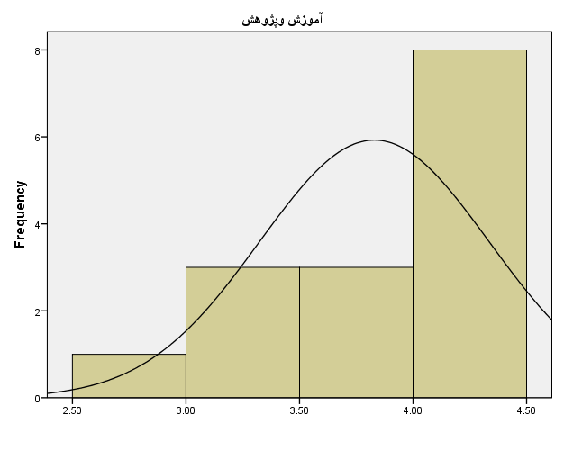

* **بررسی وضعیت ارتباط حرفه با فعالیت آموزش و پژوهش**

جهت بررسی وضعیت ارتباط حرفه با فعالیت آموزش و پژوهش از دیدگاه پاسخ دهندگان نتایج زیر حاصل گردید که بیان کننده پارامترها در نگاره (8) می‌باشد.

**نگاره 8 شاخص های آماری ارتباط حرفه با فعالیت آموزش و پژوهش از دیدگاه پاسخ‌دهندگان**

|  |  |  |  |  |  |  |  |  |
| --- | --- | --- | --- | --- | --- | --- | --- | --- |
| عامل | تعداد | میانگین | میانه | مد | انحراف استاندارد | دامنه | حداقل | حداکثر |
| ارتباط حرفه با فعالیت آموزش و پژوهش | 60 | 9000/3 | 000/4 | 00/4 | 73679/0 | 00/3 | 00/2 | 00/5 |

همان‌گونه که در نگاره (8) مشاهده می‌شود میانگین ارتباط حرفه با فعالیت آموزش و پژوهش برابر با 9000/3 بدست آمده و از میانگین طیف لیکرت که معادل 00/3 می باشد بیشتر شده است. بنابراین از نظر پاسخ گویان آموزش و پژوهش تحت تاثیر حرفه حسابداری می‌باشد.

**نمودار6 فراوانی وضعیت آموزش و پژوهش و ارتباط آنها از دیدگاه پاسخ دهندگان**

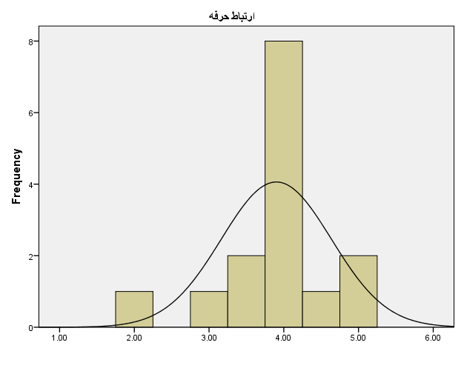

* **بررسی وضعیت تاکید بر امور پژوهشی بر جذب دانشجویان در حرفه مرتبط**

جهت بررسی وضعیت تاکید بر امور پژوهشی در زمینه حسابداری و مالی بر جذب دانشجویان در حرفه مرتبط از دیدگاه پاسخ دهندگان نتایجی مطابق نگاره(9) حاصل گردید که بیان کننده پارامترهاي زیر می‌باشد.

**نگاره 9شاخص های آماری وضعیت تاکید بر امور پژوهشی در زمینه حسابداری و مالی بر جذب دانشجویان در حرفه مرتبط از دیدگاه پاسخ دهندگان**

|  |  |  |  |  |  |  |  |  |
| --- | --- | --- | --- | --- | --- | --- | --- | --- |
| عامل | تعداد | میانگین | میانه | مد | انحراف استاندارد | دامنه | حداقل | حداکثر |
| تاکید بر امور پژوهشی در زمینه حسابداری و مالی بر جذب دانشجویان در حرفه مرتبط | 60 | 60/3 | 00/4 | 4 | 828/0 | 3 | 2 | 5 |

همان‌گونه که درنگاره(9) مشاهده می‌شود میانگین تاکید بر امور پژوهشی در زمینه حسابداری و مالی بر جذب دانشجویان در حرفه مرتبط برابر با 60/3 بدست آمده و از میانگین طیف لیکرت که معادل 00/3 می باشد بیشتر شده است. بنابراین از نظر پاسخ‌گویان تاکید بر امور پژوهشی در زمینه حسابداری و مالی بر جذب دانشجویان در حرفه مرتبط را افزایش می‌دهد.

**نمودار7توزیع فراوانی تاکید بر امور پژوهشی در زمینه حسابداری و مالی بر جذب دانشجویان در حرفه مرتبط از دیدگاه پاسخ دهندگان**

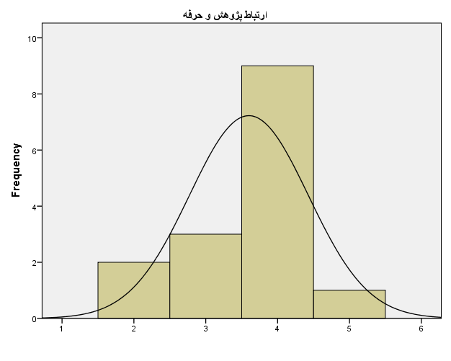

**ـ بررسی وضعیت تاکید بر مسایل پژوهشی بر افزایش سطح آموزش**

جهت بررسی وضعیت تاکید بر مسائل پژوهشی بر افزایش سطح آموزش از دیدگاه پاسخ‌دهندگان نتایج زیر حاصل گردید که بیان کننده پارامترهاي زیر می‌باشد

. **نگاره10 شاخص های آماری وضعیت تاکید بر مسائل پژوهشی بر افزایش سطح آموزش از دیدگاه پاسخ‌دهندگان**

|  |  |  |  |  |  |  |  |  |
| --- | --- | --- | --- | --- | --- | --- | --- | --- |
| عامل | تعداد | میانگین | میانه | مد | انحراف استاندارد | دامنه | حداقل | حداکثر |
| وضعیت تاکید بر مسایل پژوهشی بر افزایش سطح آموزش | 60 | 8167/3 | 000/4 | 00/4 | 41690/0 | 50/1 | 00/3 | 50/4 |

همان‌گونه که در نگاره(10) مشاهده می‌شود میانگین وضعیت تاکید بر مسائل پژوهشی بر افزایش سطح آموزش برابر با 8167/3 بدست آمده و از میانگین طیف لیکرت که معادل 00/3 می باشد بیشتر شده است. بنابراین از نظر پاسخ‌گویان تاکید بر مسائل پژوهشی بر افزایش سطح آموزش تاثیر داشته و باعث افزایش آن می گردد.

**نمودار8 توزیع فراوانی وضعیت تاکید بر مسایل پژوهشی بر افزایش سطح آموزش از دیدگاه پاسخ دهندگان**

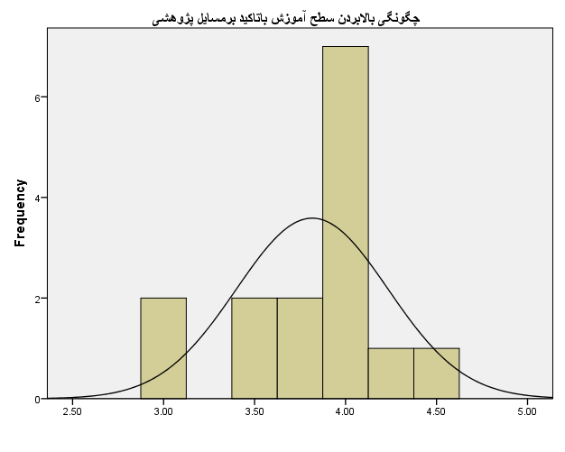

* **بررسی کمبود میزان وقت در اختیار دانشجویان**

جهت بررسی وضعیت میزان وقت در اختیار دانشجویان از دیدگاه پاسخ‌دهندگان نتایج زیر حاصل گردید که بیان کننده پارامترهاي زیر می‌باشد.

**نگاره 11 شاخص های آماری کمبود میزان وقت در اختیار دانشجویان از دیدگاه پاسخ دهندگان**

|  |  |  |  |  |  |  |  |  |
| --- | --- | --- | --- | --- | --- | --- | --- | --- |
| عامل | تعداد | میانگین | میانه | مد | انحراف استاندارد | دامنه | حداقل | حداکثر |
| کمبود میزان وقت در اختیار دانشجویان | 60 | 7500/2 | 7500/2 | 75/2 | 61237/0 | 00/2 | 00/2 | 00/4 |

همان‌گونه که درنگاره 11 مشاهده می‌شود میانگین وضعیت میزان وقت در اختیار دانشجویان برابر با 7500/2 بدست آمده و از میانگین طیف لیکرت که معادل 00/3 می باشد کمتر شده است. بنابراین پاسخ گویان با کمبود میزان وقت در اختیار دانشجویان مخالفت داشته و میزان وقت در اختیار دانشجویان کافی می باشد.

**نمودار9 توزیع فراوانی کمبود میزان وقت در اختیار دانشجویان از دیدگاه پاسخ دهندگان**

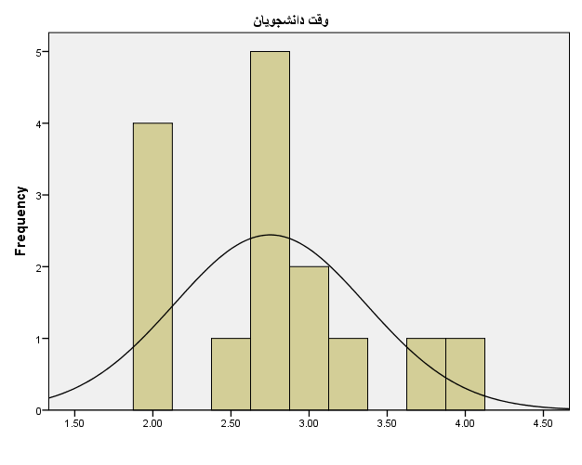

* **بررسی ارزشمندی مهارتهای پژوهشی و مطالعات حرفه ای**

جهت بررسی ارزشمندی مهارتهای پژوهشی و مطالعات حرفه ایاز دیدگاه پاسخ دهندگان نتایج نگاره (12)حاصل گردید که بیان کننده پارامترهاي زیر می‌باشد.

**نگاره 12 شاخص های آماری ارزشمندی مهارتهای پژوهشی ومطالعات حرفه ای از دیدگاه پاسخ دهندگان**

|  |  |  |  |  |  |  |  |  |
| --- | --- | --- | --- | --- | --- | --- | --- | --- |
| عامل | تعداد | میانگین | میانه | مد | انحراف استاندارد | دامنه | حداقل | حداکثر |
| ارزشمندی مهارتهای پژوهشی ومطالعات حرفه ای | 60 | 6833/3 | 7500/3 | 50/3 | 33363/0 | 00/1 | 25/3 | 25/4 |

همان‌گونه که در نگاره (12)مشاهده می‌‌شود میانگین ارزشمندی مهارتهای پژوهشی ومطالعات حرفه ای برابر با 6833/3 بدست آمده و از میانگین طیف لیکرت که معادل 00/3 می‌باشد بیشتر شده است. بنابراین از نظر پاسخ‌گویان مهارتهای پژوهشی توسط دانشجویانی که به دنبال مطالعات حرفه ای نیستند ارزشمند نیست.

**نمودار10توزیع فراوانی ارزشمندی مهارتهای پژوهشی ومطالعات حرفه ای از دیدگاه پاسخ دهندگان**

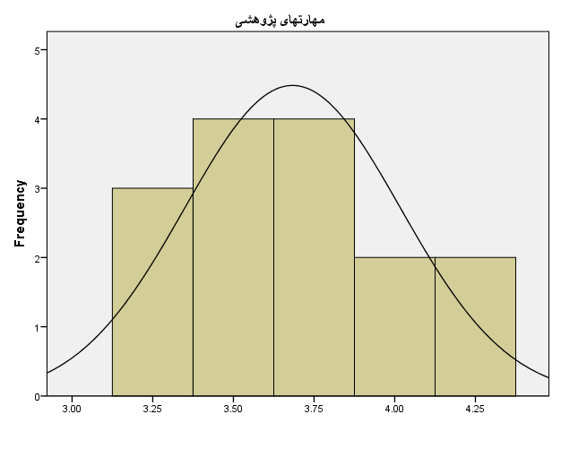

* **بررسی میزان صلاحیت پژوهشگران برای نظارت پایان نامه و پروژه های پژوهشی**

جهت **بررسی میزان صلاحیت** پژوهشگران برای نظارت پایان نامه و پروژه های پژوهشی ازدیدگاه پاسخ‌دهندگان نتایج زیر حاصل گردید که بیان کننده پارامترهاي زیر می‌باشد.

**نگاره 13 شاخص های آماری صلاحیت پژوهشگران برای نظارت پایان نامه و پروژه های پژوهشی از دیدگاه پاسخ دهندگان**

|  |  |  |  |  |  |  |  |  |
| --- | --- | --- | --- | --- | --- | --- | --- | --- |
| عامل | تعداد | میانگین | میانه | مد | انحراف استاندارد | دامنه | حداقل | حداکثر |
| میزان صلاحیت پژوهشگران برای نظارت پایان نامه و پروژه های پژوهشی | 60 | 8000/3 | 0000/4 | 00/4 | 81941/0 | 00/3 | 00/2 | 00/5 |

همان‌گونه که در نگاره(13) مشاهده می‌شود میانگین میزان صلاحیت پژوهشگران برای نظارت پایان نامه و پروژه های پژوهشی برابر با 8000/3 بدست آمده و از میانگین طیف لیکرت که معادل 00/3 می‌باشد بیشتر شده است. بنابراین از نظر پاسخ‌گویان پژوهشگران برای نظارت پایان نامه و پروژه های پژوهشی دارای صلاحیت بیشتری می‌باشند.

**نمودار11توزیع فراوانی صلاحیت پژوهشگران برای نظارت پایان نامه و پروژه های پژوهشی از دیدگاه پاسخ دهندگان**

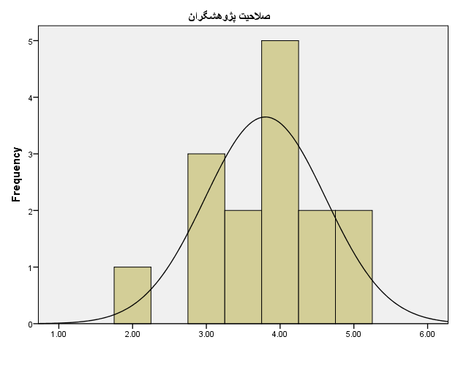

ـ **بررسی عدم ایجادتنش با استفاده از پژوهش های معاصر در برنامه های درسی و حرفه ای**

جهت بررسی بررسی عدم ایجادتنش با استفاده از پژوهش های معاصر در برنامه های درسی و حرفه ای از دیدگاه پاسخ دهندگان نتایج زیر حاصل گردید که بیان کننده پارامترهاي زیر می‌باشد.

**نگاره 14شاخص های آماری عدم ایجادتنش با استفاده از پژوهش های معاصر در برنامه های درسی و حرفه ای از دیدگاه پاسخ‌دهندگان**

|  |  |  |  |  |  |  |  |  |
| --- | --- | --- | --- | --- | --- | --- | --- | --- |
| عامل | تعداد | میانگین | میانه | مد | انحراف استاندارد | دامنه | حداقل | حداکثر |
| عدم ایجادتنش با استفاده از پژوهش های معاصر در برنامه های درسی و حرفه ای | 60 | 7107/3 | 6700/3 | 00/4 | 37564/0 | 33/1 | 00/3 | 33/4 |

همان‌گونه که در نگاره (14) مشاهده می‌شود میانگین ایجادتنش با استفاده از پژوهش های معاصر در برنامه های درسی و حرفه ای برابر با 7107/3 بدست آمده و از میانگین طیف لیکرت که معادل 00/3 می باشد بیشتر شده است. بنابراین از نظر پاسخ‌گویان با استفاده از پژوهش های معاصر در برنامه های درسی و حرفه ای تنش ایجاد نمی گردد.

**نمودار12توزیع فراوانی عدم ایجادتنش با استفاده از پژوهش های معاصر در برنامه های درسی و حرفه ای از دیدگاه پاسخ دهندگان**

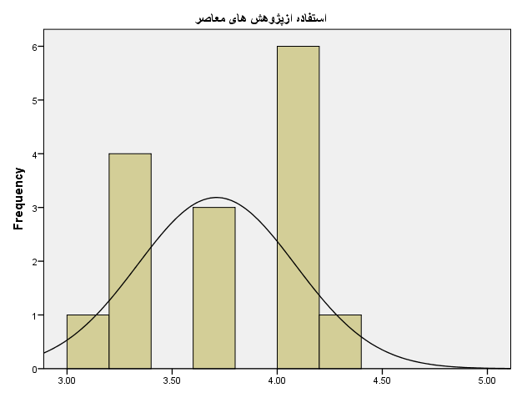

* **بررسی اثر تدریس بر افکار و ایده های پژوهشگر**

جهت بررسی اثر تدریس بر افکار و ایده های پژوهشگراز دیدگاه پاسخ‌دهندگان نتایج زیر حاصل گردید که بیان کننده پارامترهاي زیر می‌باشد.

**نگاره15 شاخص های آماری اثر تدریس بر افکار و ایده های پژوهشگر از دیدگاه پاسخ دهندگان**

|  |  |  |  |  |  |  |  |  |
| --- | --- | --- | --- | --- | --- | --- | --- | --- |
| عامل | تعداد | میانگین | میانه | مد | انحراف استاندارد | دامنه | حداقل | حداکثر |
| اثر تدریس بر افکار و ایده های پژوهشگر | 60 | 2667/4 | 000/4 | 00/4 | 56273/0 | 00/2 | 00/3 | 00/5 |

همان‌گونه که در نگاره (15)مشاهده می‌شود میانگین اثر تدریس بر افکار و ایده های پژوهشگرابرابر با 2667/4 بدست آمده و از میانگین طیف لیکرت که معادل 00/3 می باشد بیشتر شده است. بنابراین از نظر پاسخ‌گویان تدریس بر افکار و ایده های پژوهشگردارای تاثیر بالا و مثبتی می‌باشد.

**نمودار13توزیع فراوانی اثر تدریس بر افکار و ایده های پژوهشگر از دیدگاه پاسخ دهندگان**

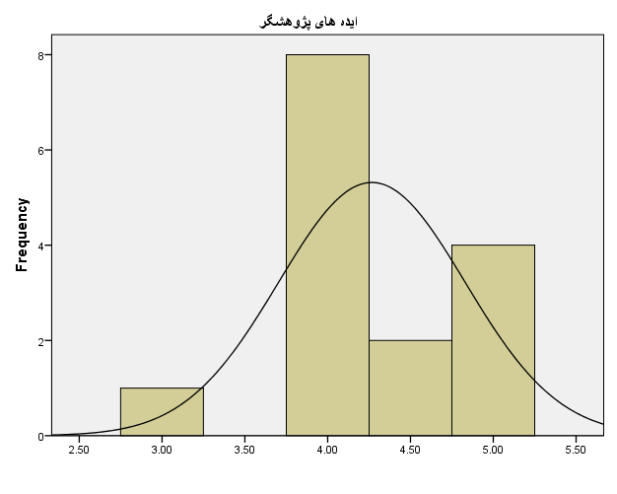

* **بررسی نیاز پژوهش به مجموعه متفاوتی از ویژگی های شخصیتی**

جهت بررسی نیاز پژوهش به مجموعه متفاوتی از ویژگی های شخصیتی از دیدگاه پاسخ‌دهندگان نتایج زیر حاصل گردید که بیان کننده پارامترهاي زیر می‌باشد.

نگاره 16شاخص های آماری **نیاز پژوهش به مجموعه متفاوتی از ویژگی های شخصیتی** از دیدگاه پاسخ دهندگان

|  |  |  |  |  |  |  |  |  |
| --- | --- | --- | --- | --- | --- | --- | --- | --- |
| عامل | تعداد | میانگین | میانه | مد | انحراف استاندارد | دامنه | حداقل | حداکثر |
| نیاز پژوهش به مجموعه متفاوتی از ویژگی های شخصیتی | 60 | 8667/2 | 000/3 | 00/3 | 81211/0 | 00/3 | 50/1 | 50/4 |

همان‌گونه که در نگاره(16) مشاهده می‌شود میانگین نیاز پژوهش به مجموعه متفاوتی از ویژگی های شخصیتی برابر با 8667/2 بدست آمده و از میانگین طیف لیکرت که معادل 00/3 می باشد کمتر شده است. بنابراین از نظر پاسخ‌گویان پژوهش و تدریس نیازی به مجموعه متفاوتی از ویژگی های شخصیتی ندارد .

**نمودار14توزیع فراوانی نیاز پژوهش به مجموعه متفاوتی از ویژگی های شخصیتی از دیدگاه پاسخ دهندگان**

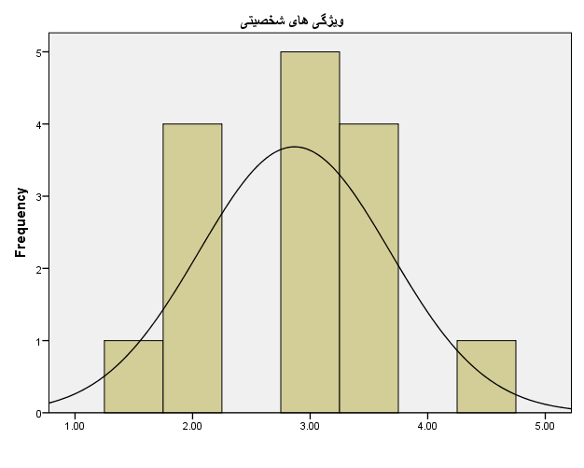

* **بررسی ارزش پژوهش و تدریس**

جهت بررسی ارزش پژوهش و تدریس از دیدگاه پاسخ دهندگان نتایج زیر حاصل گردید که بیان کننده پارامترهاي زیر می‌باشد.

**نگاره 17 شاخص های آماری ارزش پژوهش و تدریس از دیدگاه پاسخ‌دهندگان**

|  |  |  |  |  |  |  |  |  |
| --- | --- | --- | --- | --- | --- | --- | --- | --- |
| عامل | تعداد | میانگین | میانه | مد | انحراف استاندارد | دامنه | حداقل | حداکثر |
| ارزش پژوهش و تدریس | 60 | 4500/3 | 5000/3 | 25/3 | 41404/0 | 50/1 | 75/2 | 25/4 |

همان‌گونه که در نگاره(17) مشاهده می‌شود میانگین ارزش پژوهش و تدریس برابر با 4500/3 بدست آمده و از میانگین طیف لیکرت که معادل 00/3 می‌باشد بیشتر شده است. بنابراین از نظر پاسخ‌گویان پژوهش و تدریس دارای ارزش بالایی بوده و حسابداران و اعضای هیات علمی که به دنبال ارتقا از طریق چاپ مقاله در مجلات دانشگاهی هستند وظیفه سنگین تری نسبت به بقیه دارند.

**نمودار15توزیع فراوانی ارزش پژوهش و تدریس از دیدگاه پاسخ دهندگان**

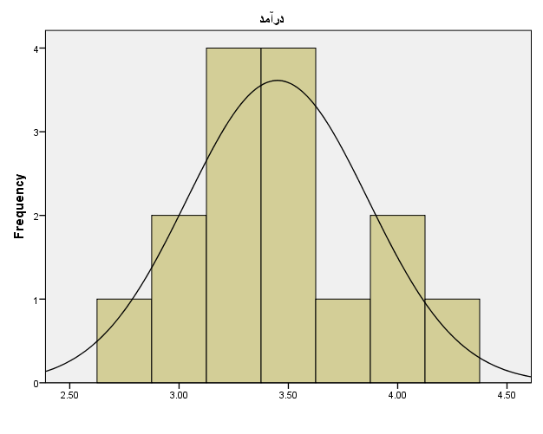

* **بررسی و مقایسه پژوهش با آموزش از لحاظ افزایش جنبه های ترفیع**

جهت بررسی و مقایسه پژوهش با آموزش از لحاظ افزایش جنبه های ترفیع از دیدگاه پاسخ‌دهندگان نتایج زیر حاصل گردید که بیان کننده پارامترهاي زیر می‌باشد.

**نگاره 18 شاخص های آماری مقایسه پژوهش با آموزش از لحاظ افزایش جنبه های ترفیع از دیدگاه پاسخ دهندگان**

|  |  |  |  |  |  |  |  |  |
| --- | --- | --- | --- | --- | --- | --- | --- | --- |
| عامل | تعداد | میانگین | میانه | مد | انحراف استاندارد | دامنه | حداقل | حداکثر |
| مقایسه پژوهش با آموزش از لحاظ افزایش جنبه های ترفیع | 60 | 2667/3 | 5000/3 | 50/2 | 84233/0 | 50/2 | 00/2 | 50/4 |

همان‌گونه که در نگاره(18) مشاهده می‌شود میانگین مقایسه پژوهش با آموزش از لحاظ افزایش جنبه های ترفیع برابر با 2667/3 بدست آمده و از میانگین طیف لیکرت که معادل 00/3 می‌باشد بیشتر شده است. بنابراین از نظر پاسخ‌گویان پژوهش بیشتر از تدریس جنبه های ترفیع را افزایش می دهد.

**نمودار16توزیع فراوانی مقایسه پژوهش با آموزش از لحاظ افزایش جنبه های ترفیع از دیدگاه پاسخ دهندگان**

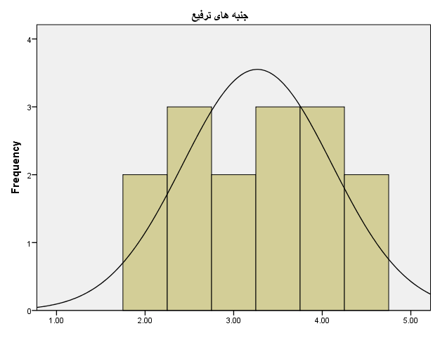

* **بررسی عدم ایجاد رابطه بین پژوهش و آموزش**

جهت بررسی عدم ایجاد رابطه بین پژوهش و آموزش از دیدگاه پاسخ دهندگان نتایج زیر حاصل گردید که بیان کننده پارامترهاي زیر می‌باشد.

**نگاره 19شاخص های آماری عدم ایجاد رابطه بین پژوهش و آموزش از دیدگاه پاسخ دهندگان**

|  |  |  |  |  |  |  |  |  |
| --- | --- | --- | --- | --- | --- | --- | --- | --- |
| عامل | تعداد | میانگین | میانه | مد | انحراف استاندارد | دامنه | حداقل | حداکثر |
| عدم ایجاد رابطه بین پژوهش و آموزش | 60 | 6000/3 | 0000/4 | 00/4 | 50709/0 | 50/1 | 50/2 | 00/4 |

همان‌گونه که در نگاره(19) مشاهده می‌شود میانگین عدم ایجاد رابطه بین پژوهش و آموزش برابر با 6000/3 بدست آمده و از میانگین طیف لیکرت که معادل 00/3 می‌باشد بیشتر شده است. بنابراین از نظر پاسخ‌گویان رابطه بین پژوهش و آموزش ایجاد نشده و سیاست‌های موسسه ها در تشخیص کیفیت تدریس حسابداری و مالی خوب نمی‌باشد در ضمن حسابداری و امور مالی دانشگاه‌ها تمایل بیشتری به آموزش به جای پژوهش دارند**.**

**نمودار17توزیع فراوانی عدم ایجاد رابطه بین پژوهش و آموزش از دیدگاه پاسخ دهندگان**

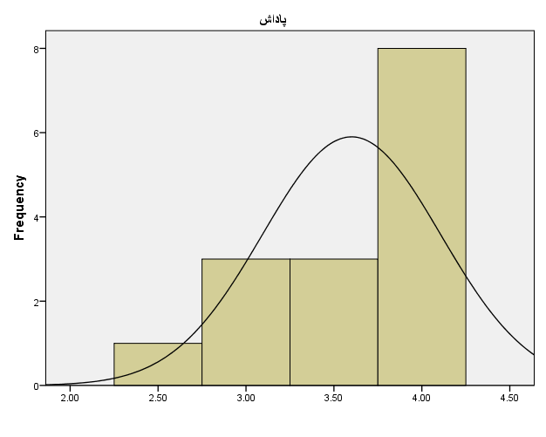

* **بررسی زمان فعالیت های آموزشی و پژوهشی و ارتباط آنها**

جهت بررسی زمان فعالیت های آموزشی و پژوهشیاز دیدگاه پاسخ دهندگان نتایج زیر حاصل گردید که بیان کننده پارامترهاي زیر می‌باشد.

**نگاره 20شاخص های آماری زمان فعالیت های آموزشی و پژوهشی از دیدگاه پاسخ‌دهندگان**

|  |  |  |  |  |  |  |  |  |
| --- | --- | --- | --- | --- | --- | --- | --- | --- |
| عامل | تعداد | میانگین | میانه | مد | انحراف استاندارد | دامنه | حداقل | حداکثر |
| زمان فعالیت های آموزشی و پژوهشی | 60 | 07/3 | 00/3 | 00/4 | 2230/1 | 00/4 | 00/1 | 00/5 |

همان‌گونه که در نگاره (20)مشاهده می‌شود میانگین زمان فعالیت های آموزشی و پژوهشی برابر با 07/3 بدست آمده و تقریبا با میانگین طیف لیکرت که معادل 00/3 می باشد یکسان شده است. بنابراین پاسخ‌گویان **در** ارتباط با زمان فعالیت های آموزشی و پژوهشی نظر خاصی ارایه نکرده‌اند.البته تا حدودی متمایل به اختصاص زمان بیشتر به امور پژوهشی داشته اند.

**نمودار18 توزیع فراوانی زمان فعالیت های آموزشی و پژوهشی از دیدگاه پاسخ دهندگان**

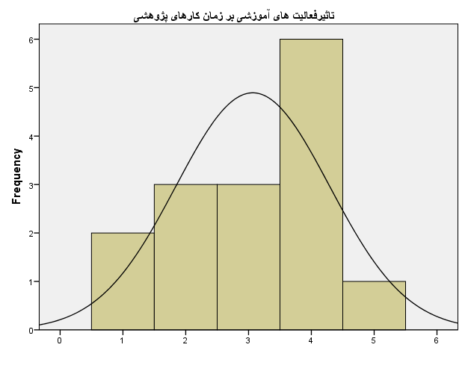

**نتیجه­گیری:**

ایجاد و انتشار دانش از اهمیت بسیاری برخوردار است. مدل پیشنهادی این پژوهش بر اساس یک رویکرد چند رشته ای است و طیف گسترده ای از معانی را برای استفاده دانشگاهی از آن برای تبیین تحقیقات در تدریس و تعلیم و تربیت آنها الهام می گیرد. خارج از حسابداری، بسیاری از همسالان، مطالعات دانشجویی را به عنوان هدف اصلی آموزشی در نظر می گیرند. در موضوعات غیر از حسابداری دانش آموزان احتمال بیشتری در ایجاد دانش دارند. با این وجود، با وجود دهها سال بحث در مورد شكوفایی حسابداری و نیاز به آموزش و پرورش جهت ایجاد روش­های مدون و پوشش نیاز به پژوهش­های حسابداری، این پژوهش شیوه­ای مورد قبول در تنظیم برنامه­های آموزش حسابداری ارائه می­دهد.

به نظر می رسد سه عامل وجود دارد که این اختلافات آموزشی را ایجاد می کند. اولا، اعتباربخشی حرفه ای، یک برنامه درسی حسابداری نسبتاً یکنواخت را ایجاد می کند که نیاز به کسب منفعل از مقادیر قابل توجهی از مواد فنی از کتاب های درسی بلند مدت دارد که متناسب با این برنامه درسی محتوا، فرمت و فرهنگ است.

دانشکده­های حسابداری در مدارس مالی در بازارهای بین­المللی با شیوه­ی رقابت محور عمل می­کنند. یعنی آن­ها برنامه­های مدون برای دانشجویان دارد که اکثر آن­ها قابلیت انعطاف بالایی دارد. این برنامه­ها زمان و فضای کمتری جهت توسعه مهارت­های پژوهشی در حسابداری را نیاز دارند.

**منابع**

1-Brown, R., Jones, M., & Steele, T. (2007). Still flickering at the margins of existence? Publishing patterns and themes in accounting and finance research over the last two decades. The British Accounting Review, 39(2), 125e151

2- Chabrak, N., & Craig, R. (2013). Student imaginings, cognitive dissonance and critical thinking. Critical Perspectives on Accounting, 24, 91e104.

3-Duff, A., & Monk, E. A. (2006). Attitudes of new appointees to accounting and finance departments in the higher education sector. British Accounting Review, 38, 193e220

4-Duff, A. & Marriott, N. (2016). The teaching-research gestalt: The development of an empirical model, Studies in Higher Education, published online, 1e15

5-Duff, A., & Marriott, N. (2012). Teaching and research: Partners or competitors? Edinburgh. Institute of Chartered Accountants of Scotland.

6-Freire, P. (2000). Pedagogy of the oppressed. Ramos. M.B, Trans. New York: Contnuum International.

7- Grey, C. (2002). What are business schools for? On silence and voice in management education. Journal of Management Education, 26(5), 496e511.

8-Horta, H., Dautel, V., & Veloso, F. M. (2012). An output perspective on the teaching-research nexus: An analysis focusing on the United States higher educational system. Studies in Higher Education, 37(2), 171e187

9-Hancock, P., Marriott, N. & Duff, A. (2015). Teaching and research nexus: Myth or reality? chartered accountants of Australia and New Zealand research Monograph

10-Mautz, R. K. (1963). Accounting as a social science. The Accounting Review, 38(2), 317e325

11-Parker, L. D., & Guthrie, J. (2014). Addressing directions in interdisciplinary accounting research. Accounting, Auditing and Accountability Journal, 27(8), 1218e1226

12-Plumlee, R. D., Kachelmeier, S. J., Madeo, S. A., Pratt, J. H., & Krull, G. (2006). Assessing the shortage of accounting faculty. Issues in Accounting Education, 21(2), 113e125.

13-Ryan, S. (2010). Business and accounting education: Do they have a future in the University? Accounting Education at a Crossroad, 22e28

ABSTRACT

This paper considers accounting academics' views of the mutuality of accounting research and education. These views are captured by administering a survey instrument that measures eleven dimensions of the relationship between teaching and research in the accounting discipline. This model was developed from the extant education literature considering those factors that encourage or militate against the integration of accounting research and education (the teaching-research gestalt). These factors relate to issues relating to students, researchers, the curriculum and extrinsic rewards available. Cluster analysis was performed to identify distinct subgroups of academics with similar teaching research relations profiles. Three distinct clusters were identified. One cluster labelled ‘teaching-research incongruity’ sees teaching and research as mutually exclusive activities.

In contrast ‘teaching-research connexion’ sees teaching and research as mutually reinforcing and compatible. A third cluster, allied to the world of teaching-research incongruity, emphasises the lack of extrinsic rewards for integrating teaching and research.

This third cluster we label ‘Extrinsic-reward focus. The clusters are described in terms of their demographics. There are significant barriers to integrating accounting research into education; these include the role of professional education and resistance from many accounting academics in universities.

Keywords:

Teaching accounting, research accounting, Accounting faculty

1. - Association of Chartered Certified Accountants
2. - Chartered Institute of Management Accountant
3. - Chartered Institute of Public Finance and Accountancy
4. - American Institute of Certified Public Accountants